АДМИНИСТРАЦИЯ ВЕСЬЕГОНСКОГО РАЙОНА

ТВЕРСКОЙ ОБЛАСТИ

ПОСТАНОВЛЕНИЕ

г. Весьегонск

05.10.2015 № 382
Об утверждении перечня приоритетных объектов инфраструктуры по выполнению первоочередных мероприятий повышения значений показателей доступности для инвалидов.

Во исполнение постановления правительства Российской Федерации от 17.06.2015 №599 «О порядке и сроках разработки федеральными органами исполнительной власти, органами исполнительной власти субъектов Российской Федерации, органами местного самоуправления мероприятий по повышению значений показателей доступности для инвалидов действующих объектов и услуг в установленных сферах деятельности»
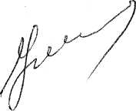
постановляю:
- Определить перечень приоритетных объектов инфраструктуры по выполнению первоочередных мероприятий повышения значений показателей доступности для инвалидов на территории Весьегонского района Тверской области (Приложение № 1).
- Рекомендовать руководителям учреждений указанных в приложении, разработать паспорта доступности объектов для инвалидов.
- Настоящее постановление вступает в силу со дня его принятия.
- Контроль завыполнением настоящего постановления возложить на заместителя главы администрации района Живописцеву Е.А.
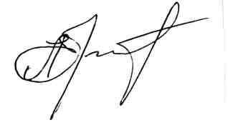
Глава администрации района И.И. Угнивенко

Приложение
к постановлениюадминистрации
Весьегонского района
от 05.10.2015 г. № 382.

Перечень приоритетных объектов инфраструктуры по выполнению первоочередных мероприятий повышения значений показателей доступности для инвалидов на территории Весьегонского района Тверской области

№  п/п | Наименование объекта | Юридический адрес
 | Муниципальное образовательное учреждение «Весьегонская средняя общеобразовательная школа» | 171721, Тверская область, г.Весьегонск, ул. Южная, дом 24а
 | Муниципальное образовательное учреждение «Кесемская средняя общеобразовательная школа» | 171701, Тверская область, Весьегонский район, с. Кесьма, ул. Пушкинская, д.38а
 | Администрация Весьегонского района тверской области | 171720, Тверская область, г.Весьегонск, ул. Коммунистическая, дом 16
 | Муниципальное учреждение культуры «Весьегонский районный дом культуры» | 171720, Тверская обл., г.Весьегонск, ул.К.Маркса, д.143
 | Муниципальное учреждение культуры «Весьегонскаямежпоселенческая центральная библиотека им. Д.И. Шаховского» | 171720, Тверская обл., г.Весьегонск, ул.К.Маркса, д.95

